Felhasználói dokumentáció

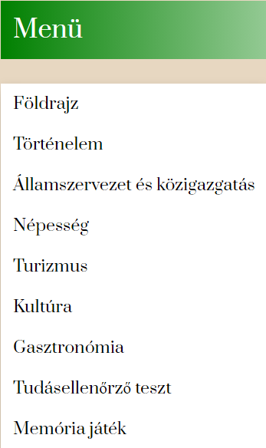 Üdvözlöm a weboldal felhasználói dokumentációjában! Ez a dokumentáció segít eligazodni és hatékonyan használni az oldal funkcióit.

Ha rámegyünk a menüre megjelenik a legördülő menü, amely segít nekünk megtalálni a kívánt menüpontot/fejezetet. A kívánt menüpont kiválasztásához rá kell vinnünk az egerünk és bal klikkel rányomni, majd az oldal elvisz a kiválasztott ponthoz.

Első menüpontunk a földrajz, amelyből megismerhetjük Olaszország elhelyezkedését, vízrajzát és geológiai adottságait részletesen.

Második menüpontunk a történelem. Ebben a pontban az Ókortól a 20.századig kerül bemutatásra 4 szakaszra bontva az ország történelme.

Harmadik menüpontja Olaszország államszervezetét és közigazgatását mutatja be, külön részletezve régiókra bontva.

Negyedik menüpontban az adott ország legfontosabb népességi, illetve demográfiai adatairól kapunk részletes tájékoztatást.

Ötödik menüpontban Olaszország turizmusáról olvashatunk.

Hatodik menüpontban az ország kultúrájáról kapunk egy összefoglaló tájékoztatást.

Hetedik menüpontban Olaszország híres gasztronómiája, ún. „olasz konyha” sokszínűségét ismerhetjük meg, kitérve a kávék világára is.

Nyolcadik menüpontban leellenőrizhetjük újonnan szerzett tudásunkat, amelyet a weboldal adott nekünk Olaszországról.

Kilencedig menüpontban tesztelhetjük memóriánkat egy memóriajáték segítségével.